ÉCOLES NORMALES SUPÉRIEURES ÉCOLE NATIONALE DES PONTS ET CHAUSSÉES
CONCOURS D'ADMISSION SESSION 2015
FILIÈRE BCPST
COMPOSITION DE PHYSIQUE
Épreuve commune aux ENS de Cachan, Lyon, Paris et de l'ENPC
Durée : 4 heures
Abstract
L'usage de calculatrices électroniques de poche, à alimentation autonome, non imprimante et sans document d'accompagnement, est autorisé.
Cette épreuve est constituée de deux problèmes qui portent sur des domaines différents de la physique. Le premier traite de l'observation des planètes situées hors de notre système solaire et de la recherche d'éventuelles traces de vie. Le second propose d'examiner le fonctionnement de plusieurs types de microscopes et d'en comparer les performances. Ces deux problèmes sont totalement indépendants.
Les parties de texte encadrées éclairent le contexte de l'étude mais leur lecture n'est pas nécessaire à la résolution des problèmes.
Premier problème : planètes extra-solaires et exo-biologie
Depuis l'observation, en 1995, par M. Mayor et ses collaborateurs, de la première planète extra-solaire, c'est-à-dire d'une planète située en dehors de notre système solaire et orbitant autour d'une autre étoile que le Soleil, plus d'un millier d'autres planètes extra-solaires ont été découvertes. Ce domaine d'astrophysique est devenu très actif et est notamment motivé par la possibilité de plus en plus réaliste d'observer un jour des planètes ressemblant à la Terre et susceptibles d'héberger une forme de vie. Ce problème présente quelques méthodes utilisées pour la recherche de tels systèmes.
Données.
- Constante de Planck : $h=6,6×{10}^{−34} J⋅ s$
- Constante gravitationnelle : $G=6,7×{10}^{−11}{ m}^{3}⋅{ kg}^{−1}⋅{ s}^{−2}$
- Constante de Stefan-Boltzmann : $σ=5,7×{10}^{−8} W⋅{ m}^{−2}⋅{ K}^{−4}$
- Constante universelle des gaz parfaits: $R=8,3 J⋅{ K}^{−1}⋅{ mol}^{−1}$
- Célérité de la lumière dans le vide : $c=3,0×{10}^{8} m⋅{ s}^{−1}$
- Distance Terre-Soleil : $R_{TS}=1,5×{10}^{11} m$
- Distance Mars-Soleil : $R_{MS}=2,3×{10}^{11} m$
- Distance Jupiter-Soleil : $R_{JS}=7,8×{10}^{11} m$
- Masse du Soleil : $M_{⋆}=2,0×{10}^{30} kg$; de la Terre : $m_{T}=6,0×{10}^{24} kg$
- Rayon de la Terre : $r_{T}=6,4×{10}^{6} m$; de Jupiter : $r_{J}=6,9×{10}^{7} m$; du Soleil : $r_{⋆}=7,0×{10}^{8} m$
- Température (de surface) de la Terre : $T_{T}=300 K$; du Soleil : $T_{⋆}=5700 K$
- Masse molaire du dioxygène : $μ_{O_{2}}=32 g⋅{ mol}^{−1}$
I Détection d'une planète extra-solaire.
I.A Troisième loi de Kepler.
Une planète de masse $m_{p}$ tourne autour d'une étoile de masse $M_{e}$ selon une orbite circulaire (figure (1)). Dans la mesure où $m_{p}≪M_{e}$, on considère, dans un premier temps, que l'étoile demeure immobile. On souhaite établir la loi de Kepler qui lie la période de révolution $T$ de la planète autour de l'étoile à la distance $R$ qui les sépare.
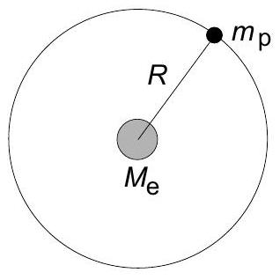
Figure 1 - Planète de masse $m_{p}$ tournant autour d'une étoile de masse $M_{e}$, selon une orbite circulaire.
Pour décrire ce mouvement plan, circulaire, on adoptera un repère polaire ( ${\vec{u}}_{r},{\vec{u}}_{θ}$ ) dont l'origine coïncide avec le centre de l'étoile.
- Donner l'expression de la force ${\vec{F}}_{e/p}$ qui s'applique sur la planète, de la part de l'étoile.
- Montrer que l'accélération de la planète est radiale et de module $Rω^{2}$, où $ω$ est la vitesse angulaire de rotation de cette planète autour de l'étoile.
- Établir enfin la relation :
$$\frac{T^{2}}{R^{3}}=\frac{4π^{2}}{GM_{e}}$$
- Calculer la valeur de la période de révolution de la Terre, de Mars puis de Jupiter, autour du Soleil.
I.B Détection par la méthode des transits.
Du fait de la très grande différence de brillance entre une étoile et chacune de ses planètes, il est très difficile de détecter leur présence par leur observation directe. La plupart des méthodes de détection de planètes extra-solaires employées jusqu'aujourd'hui sont des méthodes indirectes où c'est la lumière provenant de l'étoile qui est détectée. L'une d'elles est la méthode des transits qu'illustre la figure (2). Le flux d'énergie lumineuse $Φ$ (unité : $W$ ), provenant de l'étoile de rayon $r_{e}$ et détecté par le télescope d'observation, diminue lorsque la planète de rayon $r_{p}$ transite devant elle, en l'éclipsant partiellement.
5. Le plan de l'orbite de la planète et le plan d'observation forment un angle $β$ (figure (2)). Un transit a ainsi une durée qui dépend du paramètre $b$ représentant l'élévation de la trajectoire de la planète par rapport au plan d'observation, à son apogée.
a) En négligeant l'effet de bord où la planète n'est que partiellement superposée au disque stellaire, établir que la durée d'un transit s'exprime :
$$τ(b)=τ_{e}\sqrt{1−{\left(\frac{b}{r_{e}}\right)}^{2}},$$
où $τ_{e}$ est la durée de l'éclipse la plus longue (pour $b=0$ ).
b) Représenter graphiquement le rapport $τ/τ_{e}$, en fonction de $b/r_{e}$.
Montrer que plus de la moitié des trajectoires produisant une éclipse ont une durée d'éclipse supérieure à $80\%$ de la durée $τ_{e}$.
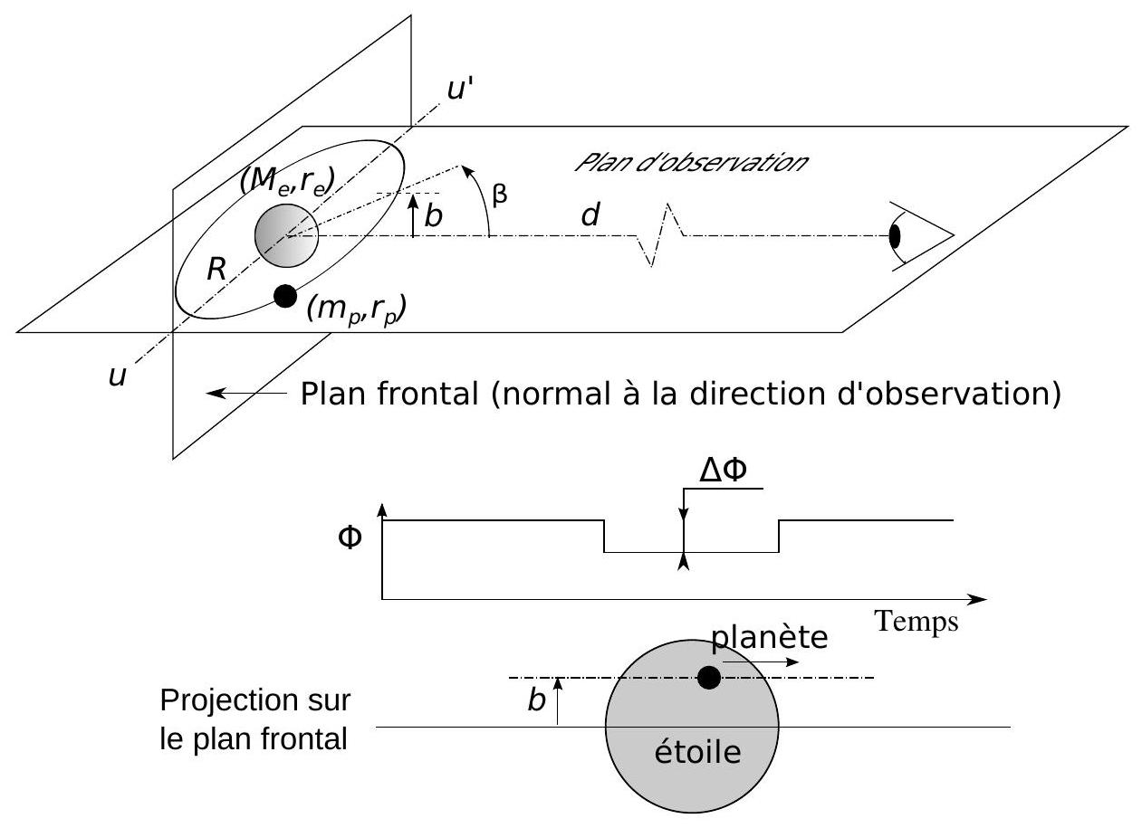
Figure 2 - Illustration du transit d'une planète devant une étoile. La droite ( $u,u^{′}$ ) représente l'intersection du plan de l'orbite avec le plan d'observation.
- En négligeant encore l'effet de bord, montrer que $τ_{e}$ s'écrit :
$$τ_{e}=2r_{e}\sqrt{\frac{R}{GM_{e}}}$$
- Toujours pour l'éclipse la plus longue, exprimer la durée $τ_{p}$ de la phase transitoire que nous avons négligée dans les questions précédentes.
- Préciser à quelle condition $τ_{p}$ reste dominée par $τ_{e}$.
- Exprimer la variation relative de flux d'énergie lumineuse $ΔΦ/Φ$, en fonction de $r_{e}$ et $r_{p}$.
- Calculer les valeurs de $τ_{e},τ_{p}$ et $ΔΦ/Φ$, pour un transit de la Terre, puis de Jupiter, devant le Soleil, observé depuis un autre système stellaire.
- Quelles pourraient être les autres causes de variations du flux lumineux provenant de l'étoile?
- Quelles propriétés des transits permettent leur identification parmi ces perturbations?
I.C Détection par décalage Doppler.
Bien que $m_{p}≪M_{e}$, l'étoile n'est toutefois pas strictement immobile. Une seconde méthode indirecte de détection de la présence de planète gravitant autour d'une étoile consiste alors à observer le mouvement de l'étoile autour du centre de gravité $Q$ du système étoile-planète. Ce système est illustré figure (3).
13. Déterminer le rayon $q$ de l'orbite de l'étoile autour du centre de gravité $Q$, en fonction de $M_{e},m_{p}$ et de la distance $R$ étoile-planète.
14. En supposant que la relation établie à la question (3) demeure applicable, déterminer la vitesse tangentielle $v$ de l'étoile, en fonction des masses de l'étoile et de la planète, de la distance $R$ qui les sépare et de la constante gravitationnelle.
15. La composante $v_{a}$ de la vitesse de l'étoile selon l'axe d'observation se déduit du décalage Doppler subi par les radiations provenant de l'étoile. Leur spectre présente alors l'aspect de celui illustré figure (4). Il y apparaît des raies d'absorption, bien identifiables, dues aux éléments formant la couche externe de l'étoile. Ces raies sont ensuite comparées à des raies étalons les plus proches.
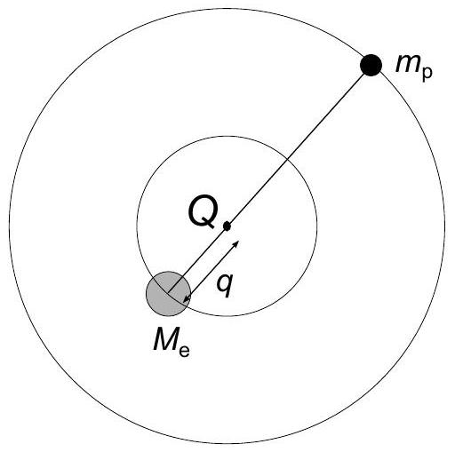
Figure 3 - Trajectoires de l'étoile et de la planète autour de leur centre de gravité $Q$.
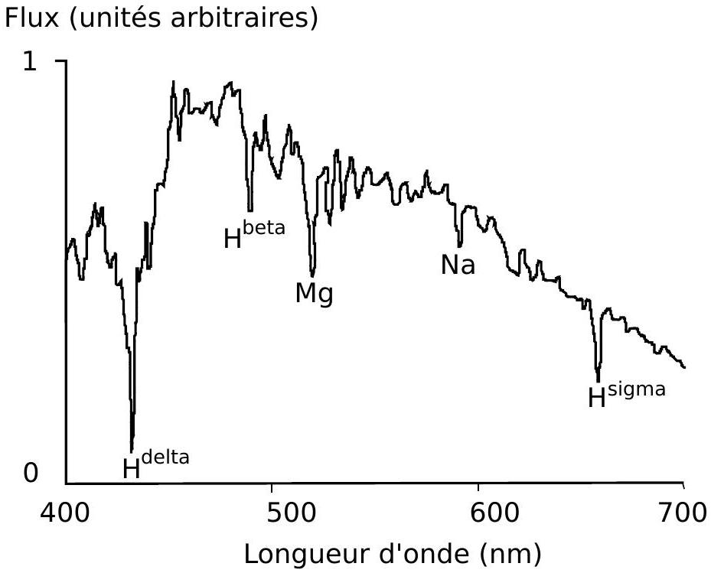
Figure 4 - Spectre d'émission de l'étoile.
a) Pour une raie, située à la longueur d'onde $λ_{0}$ si l'étoile était immobile (source étalon du laboratoire), et à $λ_{a}$ lorsqu'elle a une vitesse axiale apparente $v_{a}$, établir l'expression du décalage Doppler (non relativiste) $Δλ≡λ_{a}−λ_{0}$. Nous convenons que la vitesse $v_{a}$ est comptée positivement dans le sens observateur-étoile.
b) Exprimer le rapport $v_{a}/c$ en fonction de $Δλ/λ_{0}$.
c) Un décalage vers le rouge signifie-t-il que l'étoile s'éloigne ou se rapproche de l'observateur?
16. Application.
a) Pour les systèmes Terre-Soleil, puis Jupiter-Soleil, observés depuis un autre système stellaire selon un axe d'observation situé dans le plan des orbites, calculer les valeurs de $q,v$ et de l'amplitude maximale de variation de $λ_{a}$ sur une orbite.
b) La détection du mouvement d'une étoile via des mesures spectroscopiques usuelles (par exemple, comme celles effectuées lors des séances de travaux pratiques) semble-t-elle aisée?
c) L'approximation non relativiste adoptée a priori pour le calcul du décalage Doppler apparaîtelle fondée?
II Recherche de vie sur des planètes extra-solaires.
La vie se caractérise par sa capacité à stocker de l'information, à la répliquer tout en pouvant muter pour évoluer en s'adaptant à l'environnement. Elle est basée sur la chimie du carbone dont la richesse dépasse de beaucoup celle de tous les autres éléments chimiques connus. Cette richesse repose en grande partie sur les possibilités, en solution aqueuse, d'adopter des conformations tri-dimensionnelles rigides et réactives en regroupant ou en ségrégant des groupements hydrophiles ou hydrophobes. Même si on ne peut pas exclure l'éventualité d'autres voies chimiques ayant donné naissance à d'autres formes de vie, on peut s'interroger sur la possibilité que la vie basée sur la chimie du carbone en présence d'eau liquide soit apparue ailleurs que sur Terre.
II.A Limites de la zone habitable.
On définit la zone habitable comme étant la région des orbites de planètes pouvant présenter de l'eau sous forme liquide.
17. Température minimale.
a) Représenter le diagramme de phase de l'eau (température $T$ en abscisse et pression $P$ en ordonnée).
b) Définir le point triple. Pour l'eau, ses coordonnées sont : ( $T_{t}=273,16 K,P_{t}=611 Pa$ ).
c) Préciser les propriétés de la pente de la courbe de fusion et justifier que l'on peut considérer que ce changement d'état s'opère à température fixée que l'on précisera.
d) En déduire la température minimale $T_{\text{min }}$ d'une planète dans la zone habitable.
18. Température de la planète.
On considère l'étoile et la planète comme des corps sphériques de températures (de surface) respectives $T_{e}$ et $T_{p}$. On admet que chacun de ces corps rayonne un flux d'énergie lumineuse isotrope qui, intégré sur toute leur surface et sur tout leur spectre d'émission, s'exprime :
$$Φ_{tot}=4πr^{2}σT^{4}(\text{ unité }:W)$$
où $T$ est la température absolue du corps considéré, $r$ son rayon et $σ$ une constante dont la valeur est indiquée dans les données.
a) Déterminer le flux d'énergie lumineuse $Φ_{e/p}$ rayonné par l'étoile et reçu par la planète (on suppose qu'elle l'absorbe totalement).
b) On suppose que la planète possède une atmosphère où les vents sont suffisants pour uniformiser la température entre la face éclairée par l'étoile et la face sombre. Exprimer, dans ces conditions, le flux d'énergie lumineuse $Φ_{tot,p}$ rayonné par la planète.
c) En négligeant les éventuelles sources de chaleur internes à la planète, déterminer enfin sa température $T_{p}$.
19. La borne supérieure $T_{max}$ de la température de la zone habitable est plus difficile à définir. Pour simplifier, on la choisira ici égale à 363 K (soit ${90}^{∘}$ ) (au-delà, dans une large gamme de pression, la plupart des molécules organiques se dégradent). Exprimer les bornes inférieure $R_{\text{min }}$ et supérieure $R_{\text{max }}$, de la distance $R$, délimitant la zone habitable autour de l'étoile.
20. Calculer ces bornes pour le système solaire. On les exprimera en unité de distance Terre-Soleil (aussi appelée ua, pour "unité astronomique").
II.B Bio-signature d'une présence de vie.
Quelle bio-signature rechercher?
Toute la zone habitable n'est pas pour autant habitée, comme le prouve l'exemple de la Lune. Il faut donc définir des indicateurs complémentaires de présence de vie. Une concentration élevée de dioxygène ( $O_{2}$ ) dans l'atmosphère de la planète pourrait être le premier. En effet, le carbone initialement présent sur la planète l'est sous forme entièrement oxydé de ${CO}_{2}$ gazeux ou fixé dans les carbonates. Pour accéder à la chimie riche du carbone, il doit être réduit et ce processus nécessite de l'énergie. Un système vivant s'adaptant de façon optimale à son environnement devrait finir par exploiter pour cette réduction l'énergie la plus abondante sur la planète, c'est-à-dire l'énergie lumineuse provenant de l'étoile. La réaction chimique produite alors est la réaction de photosynthèse (5).
$$n{CO}_{2}+nH_{2}O+2nhν ⟶ {\left({CH}_{2}O\right)}_{n}+nO_{2}$$
En plus des molécules organiques recherchées, cette réaction produit du dioxygène ( $O_{2}$ ). Il est donc très probable que si une vie évoluée est présente sur une planète, la concentration d' $O_{2}$ dans son atmosphère y soit élevée. La réciproque est aussi très vraisemblable. Sans une production continue d' $O_{2}$, celui-ci disparaîtrait rapidement à l'échelle géologique ( ${10}^{7}ans$ ), en oxydant des roches. Reste donc à savoir si une autre source d' $O_{2}$ que celle produite par des systèmes vivants est susceptible d'exister. Ce scénario est très improbable autour d'une étoile ressemblant au Soleil (étoile dite de type G). Dans ce cas, la stoechiométrie de la photosynthèse nécessite deux photons ( $2hν$ ) du pic du spectre de l'étoile (de couleur jaune) pour synthétiser un monomère ${CH}_{2}O$. Les flux lumineux dans la zone habitable ont une intensité telle qu'un photon n'est disponible que toutes les millisecondes, en moyenne. Or, les durées de vie des états intermédiaires ayant absorbé le premier photon sont généralement de l'ordre de la nanoseconde. La photosynthèse ne peut avoir lieu dans le chloroplaste qu'au prix d'une machinerie moléculaire très complexe, fruit d'une évolution orientée par la sélection. Il s'agit donc très probablement d'une caractéristique unique des systèmes vivants.
Dans la suite de ce problème on considère que la présence d' $O_{2}$ dans l'atmosphère d'une planète, située dans la zone habitable autour d'une étoile, est une signature de la présence de vie évoluée. On se propose d'examiner comment la méthode des transits étudiée en question (I.B) permet de rechercher cette bio-signature.
21. On souhaite déterminer le profil vertical de la masse volumique $ρ=ρ(z)$ de l'atmosphère de la planète. Traduire l'équilibre des forces de pression et de gravité sur un volume élémentaire d'atmosphère d'épaisseur $dz$ et de surface $S$. On note $\vec{g}=−g{\vec{u}}_{z}$ le champ de pesanteur, supposé a priori uniforme sur le doamine d'étude.
22. En assimilant l'atmosphère à un gaz parfait de masse molaire $μ$ et de température $T_{p}$ uniforme, montrer que :
$$ρ(z)=ρ(z=0)exp⁡(−z/H)$$
où $H=RT_{p}/(μg)$ est une longueur caractéristique.
23. Pour une planète sphérique homogène, montrer que $H$ est inversement proportionnelle à $r_{p}$.
24. Application.
a) Calculer la valeur de $H$ pour une planète identique à la Terre mais dont l'atmosphère serait composée uniquement d' $O_{2}$.
b) L'hypothèse adoptée considérant que $g$ est uniforme est-elle, ici, justifiée ?
25. Lors d'un transit de la planète devant l'étoile, l'atmosphère accroît le rayon apparent de la planète et intensifie le phénomène d'éclipse, comme l'illustre la figure (5). Nous identifions $H$ à l'épaisseur de la couche atmosphérique et notons $ε$ son facteur de transmission de la lumière ( $ε=1$, ou 0 , pour une atmosphère parfaitement transparente, ou opaque). On considère que l'atmosphère est uniformément dense et on néglige les variations de longueur de sa traversée par la lumière de
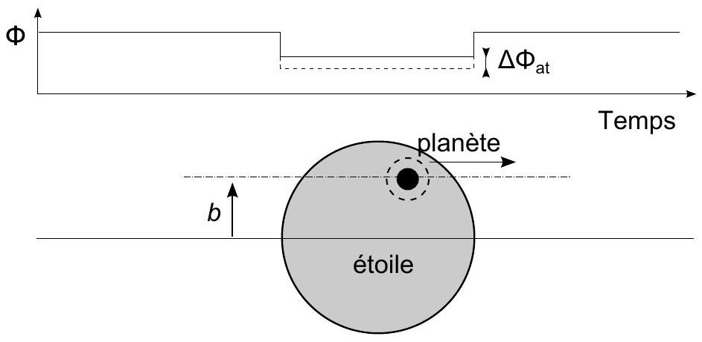
Figure 5 - Illustration du phénomène de transit en considérant l'atmosphère de la planète.
l'étoile, en fonction de l'altitude.
Exprimer, dans ces conditions, la variation relative de flux $ΔΦ_{at}/Φ$ dû au transit de l'atmosphère.
26. Le coefficient de transmission $ε$ dépend de la longueur d'onde de la lumière. Dans le cas d'une atmosphère constituée $d^{′}O_{2},ε$ présente des raies d'absorption dont la principale est située à $λ_{1}=0,77μ m$. On donne $ε_{1}≡ε\left(λ_{1}\right)=0,50$, tandis que pour $λ_{2}=0,80μ m$ on a $ε_{2}≡ε\left(λ_{2}\right)=0,95$. Pour détecter la présence d' $O_{2}$, on choisit de mesurer l'écart $ΔE≡E\left(λ_{2}\right)−E\left(λ_{1}\right)$, correspondant à la différence des énergies lumineuses reçues, durant toute la durée de l'éclipse, exprimée en nombre de photons.
a) Rappeler le nom de l'appareil qui permet de mesurer le flux d'énergie lumineuse en fonction de la longueur d'onde.
b) On note $η$ le rapport du flux émis par l'étoile dans une bande de spectre autour d'une longueur d'onde sélectionnée, par rapport à son flux total (ensemble de son spectre). On suppose cette grandeur identique pour $λ_{1}$ et $λ_{2}$. On rappelle que l'énergie véhiculée par un photon s'exprime $e=hc/λ$.
Donner l'expression du signal mesuré $ΔE$ (en nombre de photons), pour un observateur situé à une distance $d$ de l'étoile et utilisant un télescope de diamètre $δ$.
27. On souhaite estimer le bruit (les fluctuations) associé à la mesure de l'énergie lumineuse provenant de l'étoile. L'expression de $ΔE$ obtenue à la question précédente correspond à la valeur moyenne du nombre de photons reçus lors d'une éclipse. Le nombre de photons reçus est en fait une variable aléatoire qui suit une loi dite de Poisson. Cela signifie, qu'en reproduisant plusieurs fois la même mesure, on compte un nombre de photons $α_{1}$ lors de la première mesure, $α_{2}$ lors de la deuxième mesure, etc. Si la moyenne de ces mesures est $α$, chaque réalisation $α_{i}$ de la mesure varie autour de cette moyenne selon une variance qui, dans le cas de cette distribution, est égale, elle aussi, à $α$.
a) Exprimer l'écart-type des fluctuations du nombre de photons reçus par le télescope pendant l'éclipse, dans chaque bande du spectre étudiée.
b) En déduire une estimation du bruit minimal (dit "bruit de photon") attendu pour la mesure présentée en question (26).
c) Quelles autres sources de bruit peut-il exister?
28. Application.
a) Calculer le rapport du signal $ΔE$ sur le "bruit de photon" (RSB) attendu pour une planète identique à la Terre, transitant devant son étoile, identique au Soleil, et observée depuis une distance de 10 années-lumière, soit $d=9,5×{10}^{16} m$. On prendra $η=20/700$ pour tenir compte que l'on n'intègre, pour chaque bande, que 20 nanomètres sur les 700 que compte le spectre solaire. On effectuera ce calcul pour le futur télescope européen E.T.L., de diamètre $δ=38 m$, qui sera situé au Chili,
b) Commenter ce résultat.
c) Justifier qu'une première génération de missions soit chargée de répertorier les étoiles proches possédant un système planétaire, avant qu'une seconde génération de missions ne tente d'y déceler des atmosphères planétaires riches en dioxygène.
29. Peut-on espérer augmenter ce rapport signal sur bruit si la planète qui transite est une "superTerre", de diamètre double de celui de la Terre?
30. Pour que le transit d'une planète de la zone habitable soit observable, il est nécessaire que la trajectoire de la planète coupe le faisceau de lumière de l'étoile qui parvient à l'observateur (soit, en se reportant à la figure (2), $|b|≤r_{E}$ ). Cette configuration est beaucoup plus courante pour les étoiles dites de type M que pour celles dites de type G , comme le Soleil, malgré leur plus petite taille ( $r_{e}^{M}=0,3r_{e}^{G};M_{e}^{M}=0,25M_{e}^{G};T_{e}^{M}=0,5T_{e}^{G}$ ).
a) L'angle $β$, entre le plan orbital et le plan d'observation, pour un système étoile-planète choisi au hasard, se situe équiprobablement entre 0 et $π/2$. Établir que la probabilité d'observer le transit d'une planète, située dans une zone habitable, devant une étoile de type M est 4 fois plus élevée que devant une étoile de type G . On ne considèrera que la frontière proche $R_{\text{min }}$ (exprimée à la question (19)) et on fera les approximations que suggèrent les différents ordres de grandeurs mis en jeu,
b) Calculer le rapport signal sur bruit (RSB) relatif au transit d'une planète identique à la Terre devant, cette fois, une étoile de type M. On choisira les mêmes valeurs des paramètres $d,η$ et $δ$ que celles adoptées à la question (28).
c) Sans développer de calculs, mais en s'appuyant sur des arguments physiques, expliquer pourquoi, malgré cette valeur plus faible du RSB que pour les étoiles G, les étoiles M, plus abondantes dans la galaxie, sont les cibles privilégiées des missions de seconde génération.
La microscopie optique est un outil d'investigation essentiel en biologie car elle permet d'étudier les cellules vivantes, dans des conditions physiologiques. C'est grâce aux premiers microscopes qu'a été décrit, à partir du 17ème siècle, le monde cellulaire. Cette découverte a fourni un cadre nouveau à la biologie et a ouvert la voie vers d'autres avancées majeures, comme l'étude des bases moléculaires du vivant. Le 20ème siècle a notamment vu l'avènement de la biologie moléculaire et de la génétique. Ces révolutions ayant motivé le besoin de comprendre comment les événements biochimiques s'organisent au sein de la cellule, la deuxième moitié du 20ème siècle a été l'occasion d'une "renaissance de la microscopie". Des techniques aujourd'hui très utilisées ont ainsi été développées, comme l'utilisation de marqueurs fluorescents permettant d'obtenir des images contrastées de structures et fonctions intracellulaires.
Ce problème propose d'étudier le principe des microscopes de fluorescence dans un cadre très simplifié, de comprendre leurs limitations, puis d'étudier comment la microscopie confocale permet de repousser certaines de ces limites.
Données.
- Constante de Planck : $h=6,6×{10}^{−34} J⋅ s$
- Célérité de la lumière dans le vide : $c=3,0×{10}^{8} m⋅{ s}^{−1}$
- Distance focale de l'objectif : $f_{o}=4,0×{10}^{−3} m$
- Distance focale de la lentille de tube : $f_{t}=1,6×{10}^{−1} m$
- Ouverture numérique de l'objectif de microscope : $ON=0,75$
- Taille d'un pixel de la caméra : $δ=1,0×{10}^{−5} m$
- Longueur d'onde d'émission de la protéine GFP (Green Fluorescent Protein) : $λ=5,1×{10}^{−7} m$
I Le microscope de fluorescence plein champ.
On considère que l'objet observé est constitué de molécules fluorescentes, c'est-à-dire capables d'absorber de la lumière d'une certaine couleur (par exemple bleue) et de réémettre de la lumière d'une autre couleur, correspondant à une longueur d'onde plus grande (par exemple verte). La lumière excitatrice (absorbée) et celle détectée (réemise) peuvent aisément être séparées à l'aide de filtres et de réflecteurs dichroïques. Dans cette première partie, on suppose qu'un système d'éclairage adéquat permet d'irradier uniformément l'échantillon d'une lumière bleue, et on ne s'intéresse qu'à la détection de la lumière verte émise par chaque molécule fluorescente.
I.A Système 4f.
La formation des images dans un microscope est réalisée à l'aide de deux systèmes optiques, l'objectif et la lentille de tube. On les assimile à des lentilles minces $L_{o}$ et $L_{t}$, convergentes, de distances focales $f_{o}$ et $f_{t}$, séparées de la distance $f_{o}+f_{t}$. Voir la figure (1).
- Considérons deux molécules fluorescentes $A$ et $B$ de l'échantillon, situées dans un même plan transversal. La molécule $A$ se situe sur l'axe optique et est repérée par sa coordonnée $ϵ$ par rapport au foyer objet $F_{o}$ de l'objectif ( $ϵ>0$ lorsque $A$ est à droite de $F_{o}$ ). En traçant deux rayons issus du point $B$, construire les images géométriques $A^{′′}$ et $B^{′′}$ de ces molécules à travers le système formé des deux lentilles.
Ces tracés devront être effectués sur la copie, en s'inspirant de la géométrie de la figure (1).
- Déduire de cette construction l'expression du grandissement transversal $γ_{t}≡\overline{A^{′′}B^{′′}}/\overline{AB}$ du microscope. Interpréter son signe.
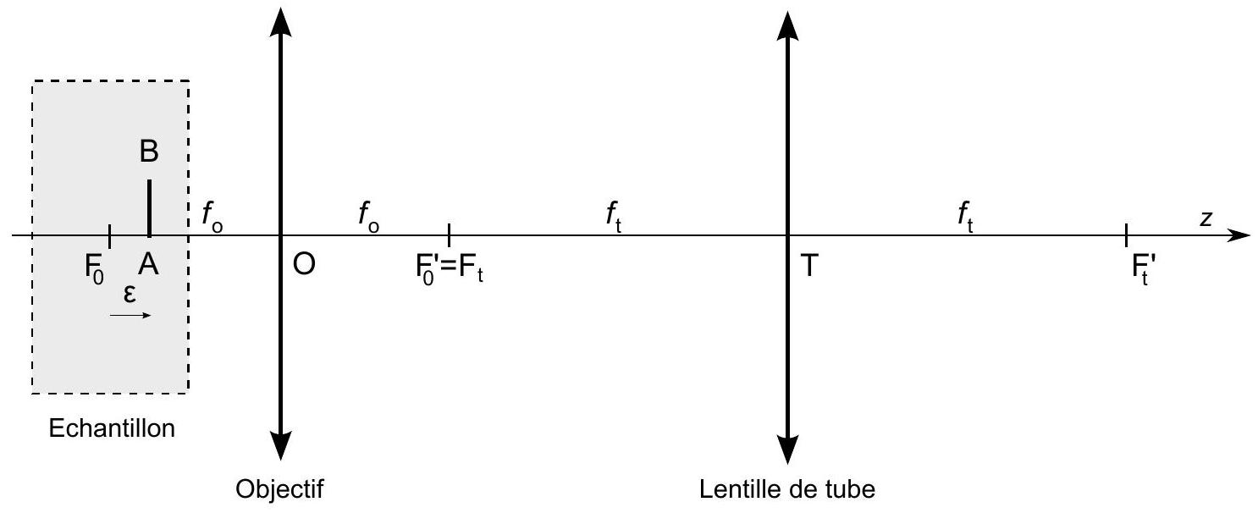
Figure 1 - Schéma du microscope (montage dit $4f$ ).
- On note $ϵ^{′′}=\overline{F_{t}^{′}A^{′′}}$ la distance algébrique entre le foyer image de la lentille de tube et le plan des images $A^{′′}$ et $B^{′′}$. Toujours à partir des tracés effectués, établir la relation de conjugaison :
$$ϵ^{′′}={\left(\frac{f_{t}}{f_{o}}\right)}^{2}ϵ$$
Le photodétecteur d'une caméra est placé dans le plan focal image de $L_{t}$. Indiquer alors où se situent les points de l'échantillon dont l'image apparaît nette sur ce détecteur.
4. Application.
a) Calculer la valeur de $γ_{t}$.
b) Calculer la distance minimale $Δ_{p}x$ (résolution) séparant deux molécules fluorescentes que devrait en principe pouvoir distinguer une caméra. On considèrera que son détecteur est formé d'un réseau de pixels contigus (de taille $δ$ ).
5. La résolution du microscope n'est pas limitée seulement par la résolution du détecteur, mais également par la diffraction, phénomène non décrit par l'optique géométrique. Ainsi, toute onde se propageant à travers un système qui limite son extension latérale subit une divergence à sa sortie. Dans le cas du microscope " $4f$ ", la limitation latérale du faisceau peut se modéliser par un diaphragme de diamètre $D$ situé dans le plan focal image de l'objectif. L'image d'un point $A$ est alors une tache lumineuse, dite tache de diffraction, centrée sur son image géométrique $A^{′′}$. Son diamètre s'exprime ici $Δx^{′′}≈λf_{t}/D$, où $λ$ désigne la longueur d'onde de la lumière émise par fluorescence. On considère alors que le faisceau, après la lentille de tube, est un cône convergent puis divergent, modifié à son sommet par un cylindre de diamètre $Δx^{′′}$, sur une longueur $Δz^{′′}$ (forme de sablier), tel qu'illustré figure (2). On se propose ici de décrire les limitations de résolution du microscope qui en découlent.
a) En adoptant comme critère que deux points $A$ et $B$ sont discernables si leurs taches de diffraction ne se recouvrent pas sur le détecteur, déterminer la limite de résolution latérale $Δx$ dans l'échantillon. L'exprimer en fonction de $λ$ et de l'ouverture numérique $ON≡D/\left(2f_{o}\right)$ de l'objectif.
b) Exprimer $Δz^{′′}$ en fonction de $Δx^{′′},f_{t}$ et $D$, puis de $λ,f_{t}$ et $D$.
La résolution axiale $Δz$ du microscope, aussi appelée profondeur de champ, est la distance le long de l'axe optique sur laquelle les molécules fluorescentes produisent des taches lumineuses sur le détecteur dont la taille reste égale à $Δx^{′′}$. En considérant que $|ϵ|≪f_{o}$ et qu'alors la géométrie du faisceau lumineux arrivant sur le détecteur reste celle du sablier (évoqué précédemment), mais translatée axialement de $ϵ^{′′}$, déterminer $Δz$ en fonction de $λ$ et $ON$.
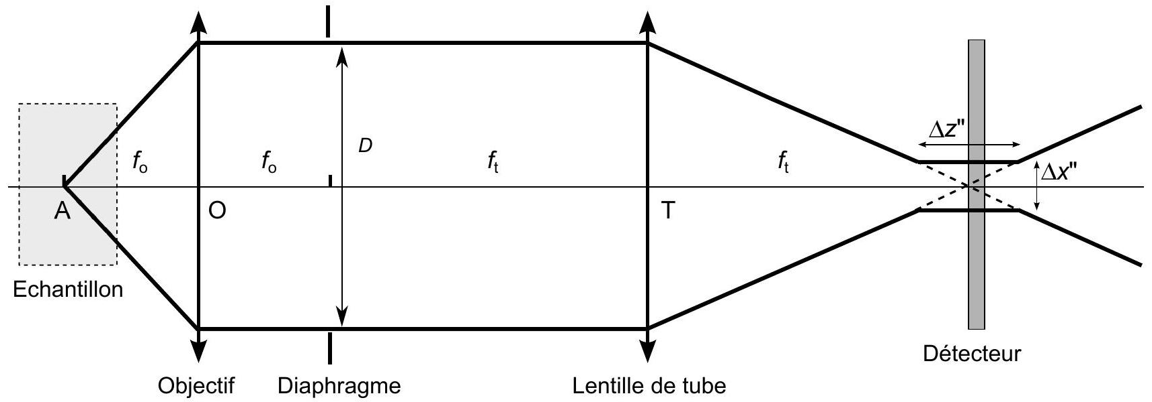
Figure 2 - Modélisation géométrique de l'effet de la diffraction, causée par le diaphragme $D$, en sortie du microscope.
c) Calculer les valeurs de $Δx$ et $Δz$ pour des protéines fluorescentes GFP.
Comparer la résolution latérale limitée par la diffraction à celle limitée par la pixelisation du détecteur (question I.A4).
I.B Section optique.
Dans cette partie, on se propose de décrire comment, à l'aide d'un microscope de fluorescence plein champ, on parvient à extraire dans un échantillon épais l'image des molécules fluorescentes contenues dans une tranche fine située dans le plan focal. Cette propriété des microscopes s'appelle le pouvoir de section optique.
6. On considère d'abord un échantillon constitué d'une seule molécule fluorescente.
a) On suppose que cette molécule est située dans le plan focal objet de l'objectif et est excentrée de la distance $x$ de l'axe optique. Construire le cône du faisceau lumineux collecté par le microscope sachant que ce faisceau est limité par le diaphragme $D$.
Établir que l'angle au sommet de ce cône est indépendant de $x$.
Ce tracé doit être effectué sur la copie.
b) On note $F_{m}$ le flux d'énergie lumineuse (unité : W ) reçu par le détecteur et relatif à l'émission d'une molécule et l'on suppose que pour un échantillon fin (c'est-à-dire ici $|ϵ|≪f_{o}$ ), ce flux reste le même si la molécule se trouve hors du plan focal. Entre $L_{t}$ et la caméra, on suppose de plus que $F_{m}$ se répartit uniformément sur toute section du faisceau perpendiculaire à l'axe optique.
Déterminer le rayon de la tache lumineuse vue sur le détecteur pour une molécule fluorescente seule située à $ϵ$ du plan focal objet de l'objectif. On distinguera deux cas selon la situation de $|ϵ|$ par rapport à $Δz/2$.
c) Pour chacun de ces deux cas, donner l'expression de la fraction du flux d'énergie lumineuse collecté par un pixel (de forme carrée) du détecteur.
Proposer un critère fixant un seuil de distinction d'une molécule seule se trouvant dans le plan focal, d'une autre se trouvant hors de ce plan.
7. On considère maintenant un plan, perpendiculaire à l'axe optique et situé à $ϵ$ de $F_{o}$, sur lequel sont réparties uniformément des molécules fluorescentes selon la concentration surfacique $C_{0}$.
a) Exprimer l'intensité $I_{m}$, c'est-à-dire le flux d'énergie lumineuse par unité de surface (unité : $W⋅m^{−2}$ ), en un point $P$ de la surface du détecteur, rayonnée par une molécule fluorescente.
b) Décrire la géométrie et donner les dimensions de la région du plan fluorescent d'où parvient la lumière arrivant au point $P$. On distinguera à nouveau deux domaines en fonction de $|ϵ|$.
Dans chacun des deux cas, déterminer le nombre $N$ de molécules du plan fluorescent qui contribuent à l'intensité totale au point $P$.
c) En déduire l'expression de l'intensité totale $I_{\text{tot }}$ au point $P$.
d) Montrer que le flux total d'énergie lumineuse mesurée par un pixel du détecteur ne dépend pas de $ϵ$.
e) Le critère défini à la question I.B6c) peut-il être utilisé pour distinguer un plan fluorescent coïncidant avec le plan focal d'un autre se situant hors de ce plan?
f) Un échantillon fluorescent est souvent constitué d'une structure fluorescente que l'on cherche à caractériser, immergée dans un "bruit de fond" fluorescent, relativement homogène, que l'on peut assimiler à un empilement de plans uniformément fluorescents.
Le pouvoir de section optique d'un microscope plein champ permet-il de ne pas être sensible au "bruit de fond" issu de sources se trouvant hors du plan focal?
II Le microscope confocal.
La microscopie confocale, inventée par Minsky en 1957, représente l'une des plus importantes avancées dans le domaine de la microscopie au cours du 20ème siècle. Elle fut la première technique de haute résolution à offrir un moyen de rejeter le "bruit de fond" provenant des sources lumineuses situées hors plan focal. Aujourd'hui encore, cette technique équipe de très nombreux laboratoires de biologie dans le monde. Le principe d'un microscope confocal est illustré par la figure (3).
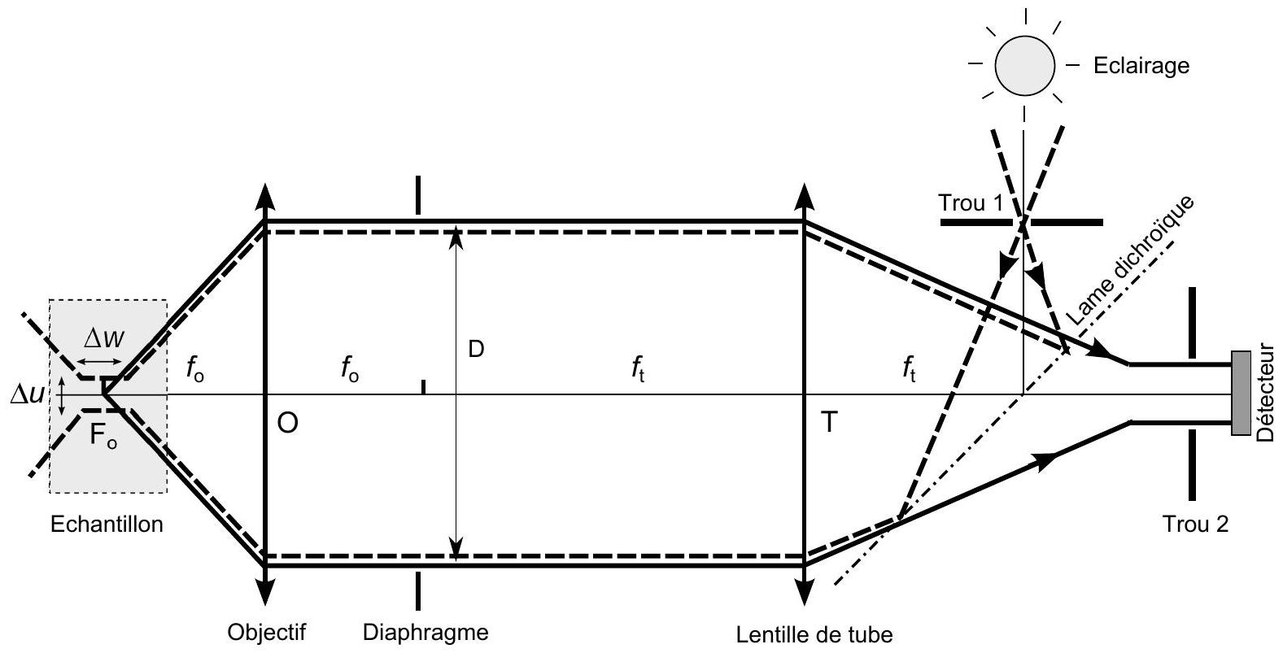
Figure 3 - Principe du microscope confocal.
Contrairement au microscope plein champ, l'échantillon n'est plus éclairé uniformément par la lumière bleue excitatrice. Celle-ci traverse d'abord un trou (Trou 1) que l'on considérera ponctuel. Ce trou est placé à une distance optique $f_{t}$ de $L_{t}$. Une lame dichroїque, réfléchissant la lumière bleue (traits pointillés) et transmettant la lumière verte (traits pleins), est placée sur le trajet optique et orientée à ${45}^{∘}$ par rapport à l'axe optique. Elle permet de séparer la source du détecteur.
8. En raison de la diffraction due au diaphragme $D$, le faisceau de lumière bleue est assimilé, à gauche de l'objectif, à un cône convergent-divergent substitué, dans la zone de son col, par un cylindre de diamètre $Δu$ et de longueur $Δw$ (voir figure (3)).
En comparant la traversée du faisceau bleu à travers les lentilles $L_{t}$ puis $L_{o}$ à la situation du faisceau de fluorescence vert traversant les lentilles $L_{o}$ puis $L_{t}$ et étudiée à la question I.A5, montrer que
$Δu=Δx$ et $Δw=Δz$. On négligera ici l'effet des différences de longueur d'onde entre faisceaux bleu et vert sur les dimensions du cylindre de diffraction.
On note $I_{e}$ l'intensité du faisceau bleu, c'est-à-dire le flux d'énergie lumineuse par unité de surface (unité : $W⋅m^{−2}$ ), et on suppose que cette grandeur est uniforme sur toute section du faisceau perpendiculaire à l'axe optique. Une molécule de l'échantillon réémet un flux d'énergie lumineuse de fluorescence isotrope $F_{m}$, proportionnel à l'intensité $I_{e}$ qu'elle reçoit, soit $F_{m}=αI_{e}$, où $α$ est une constante dépendant de la nature de la molécule fluorescente. On note $F_{m}$ la partie de $F_{m}$ qui est collectée par l'objectif, et on suppose (comme en I.B6b) que la fraction $F_{m}/F_{m}=β$ est indépendante de la position de la molécule dans l'échantillon. La détection de $F_{m}$ s'effectue à l'aide d'un récepteur constitué d'un seul élément photo-sensible, placé immédiatement derrière un second trou (Trou 2). Ce trou se situe au foyer image de la lentille de tube. Son diamètre est égal à celui de la tache de diffraction $Δx^{′′}$, de telle sorte qu'il laisserait passer tout le flux $F_{m}$ d'une molécule qui se trouverait au foyer de l'objectif. L'image complète de l'échantillon est obtenue en translatant l'échantillon selon $x,y$ et $z$ devant le microscope, afin que la zone éclairée puisse balayer progressivement tout l'échantillon.
9. On considère une molécule fluorescente unique située dans le plan focal de l'objectif et à une distance $x$ de l'axe optique. Donner la condition sur $x$ pour que cette molécule donne un signal non nul sur le détecteur, avant toute translation de l'échantillon.
10. Lorsque ce signal est non nul, expliquer, à l'aide d'un schéma, pourquoi le flux d'énergie lumineuse de fluorescence détecté derrière le Trou $2,F_{m}^{conf}$, décroît lorsque la molécule s'éloigne de l'axe optique.
On admettra alors que, dans ce domaine, $F_{m}^{conf}$ est donné par l'expression approchée :
$$F_{m}^{conf}(x)≃αβI_{e}^{max}\left[1−\frac{4}{π}\left(\frac{|x|}{Δx}\right)\right],$$
où $I_{e}^{\text{max }}$ désigne la valeur de $I_{e}$ dans la partie cylindrique autour du foyer objet de l'objectif.
11. On considère maintenant que l'échantillon est translaté selon $x$. Représenter l'évolution de $F_{m}^{conf}$, pour une molécule fluorescente unique, en fonction de sa position latérale $x$. Ce signal correspond à l'image confocale de la molécule.
12. a) Représenter l'évolution du flux d'énergie lumineuse détecté derrière le Trou 2, pour deux molécules fluorescentes du plan focal, séparées d'une distance $h$.
b) En admettant que les images confocales de deux molécules sont discernables lorsqu'elles sont séparées d'une distance supérieure à leur largeur à mi-hauteur, déterminer la résolution latérale du microscope confocal.
c) Comparer cette résolution latérale à celle du microscope plein champ.
d) Calculer la valeur de cette résolution latérale dans le cas d'une protéine GFP.
13. On considère à présent une molécule fluorescente située hors du plan focal, à une distance $ϵ$ de celui-ci et à une distance $x$ de l'axe optique.
a) Dans les deux cas $|ϵ|<Δz/2$ et $|ϵ|>Δz/2$, donner la condition sur $x$ pour que cette molécule donne un signal non nul sur le détecteur.
b) Pour $|ϵ|>Δz/2$ et quand le signal est non nul sur le détecteur, donner l'expression de l'intensité $I_{e}$ de l'éclairage reçue par la molécule, en fonction de $I_{e}^{max},Δz$ et $ϵ$.
c) Dans ce cas, en déduire le flux collecté par l'objectif $F_{m}$ puis le flux $F_{m}^{conf}$ détecté derrière le Trou 2, exprimé en fonction de $α,β,I_{e}^{max},Δz$ et $ϵ$. On négligera la situation où la section du faisceau vert ne recouvre que partiellement le Trou 2.
d) Représenter, sur un même graphe, $F_{m}^{conf}(x)$ pour $ϵ=0$ (situation de la question II10) et pour $|ϵ|>Δz/2$.
e) Décrire qualitativement la forme et l'amplitude des images confocales des molécules ainsi imagées et les comparer aux images obtenues par le microscope plein champ (question I.B6).
f) Quel microscope permet la meilleure distinction entre une molécule située dans le plan focal et une autre hors du plan focal?
14. Pour évaluer la capacité du microscope confocal à rejeter un "bruit de fond" de fluorescence uniforme dans l'échantillon, on s'intéresse maintenant au flux d'énergie lumineuse $F_{\text{tot }}^{\text{conf }}(ϵ)$ capté par le détecteur pour des molécules fluorescentes réparties uniformément sur un plan, selon la concentration surfacique $C_{0}$, situé à $ϵ$ du foyer objet de l'objectif.
a) Établir l'expression de $F_{\text{tot }}^{\text{conf }}(ϵ)$.
b) Commenter le pouvoir de section optique du microscope confocal.

